Nome: Data:

Lê e copia.
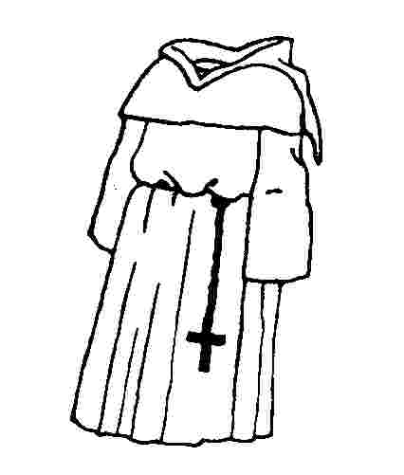
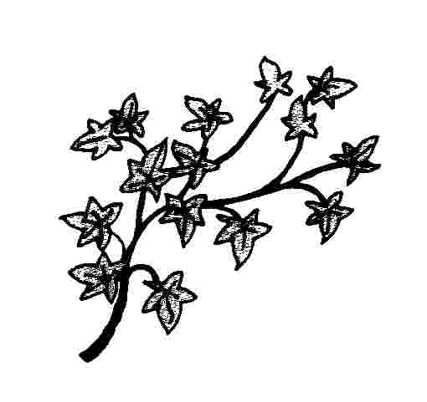
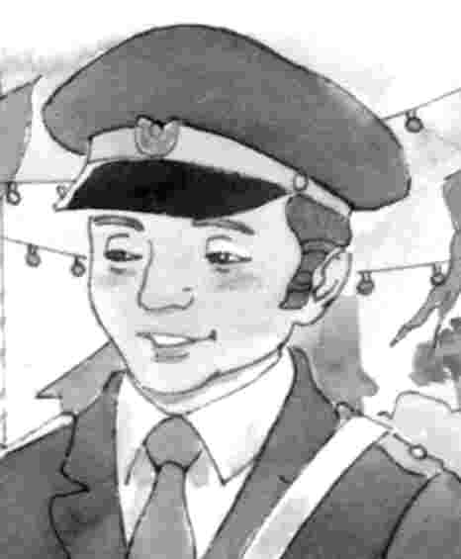
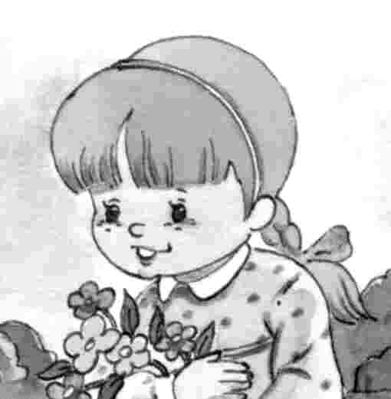

hábito Helena hera herói

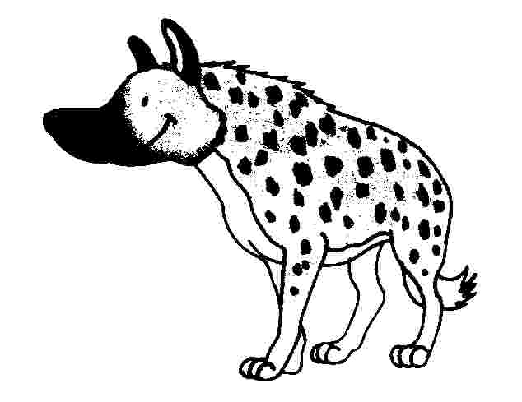
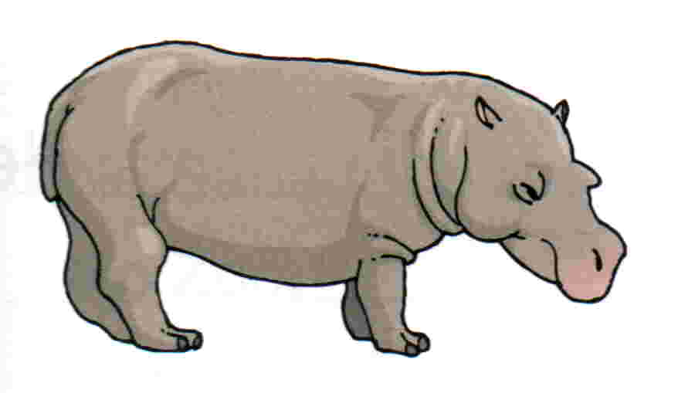

hiena hipopótamo holofote

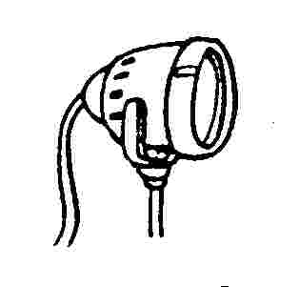

Inventa uma frase para cada imagem.

Ordena.
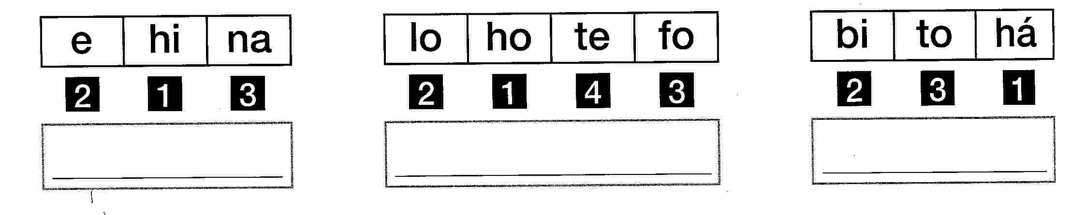

Lê e copia a frase correspondente ao desenho.

Lê e copia a frase correspondente ao desenho.

- O hipopótamo é feio e mete medo.

- O hipopótamo nada na água suja do lago.

- O hipopótamo é amigo da hiena e do macaco.

- A Helena viu a hiena.

- A Helena é uma menina muito bonita.

- A Helena é amiga do hipopótamo.

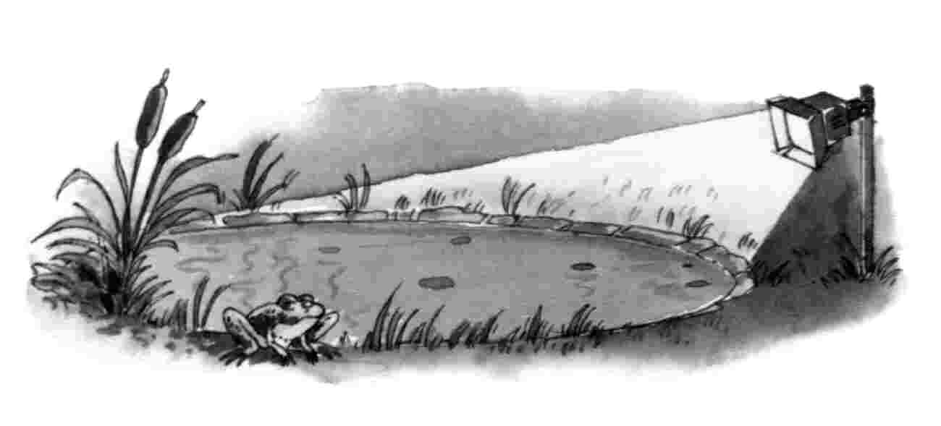 | - O holofote não ilumina nada.  - O holofote ilumina a jaula da hiena.  - O holofote ilumina a água do lago.

Ordena as palavras para formares frases correctas.

herói O do pai é Hugo um

Hélio teve hiena O medo da

